Завтрак  Апельсины  Каша ячневая молочная  Кофейный напиток с молоком  Батон с маслом сливочным  Сок  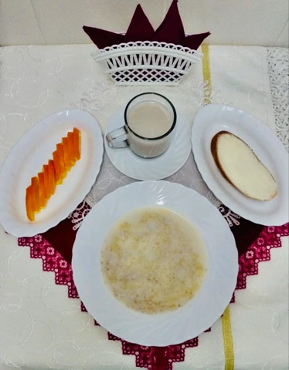 | Обед  Салат из свежих помидоров и огурцов  Суп картофельный с мясными фрикадельками  Голубцы  Пюре из гороха с маслом  Напиток ягодный из брусники и клюквы  Хлеб прибрежный  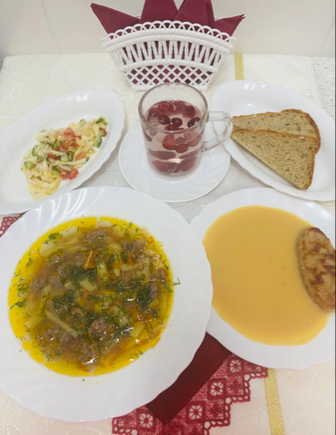
Полдник  Йогурт  Крендель в сахаре  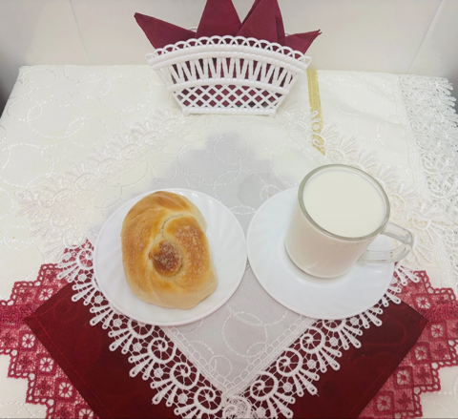 | Ужин  Салат из свеклы и яблок  Запеканка с фруктами и творогом  Чай с молоком  Хлеб пшеничный  